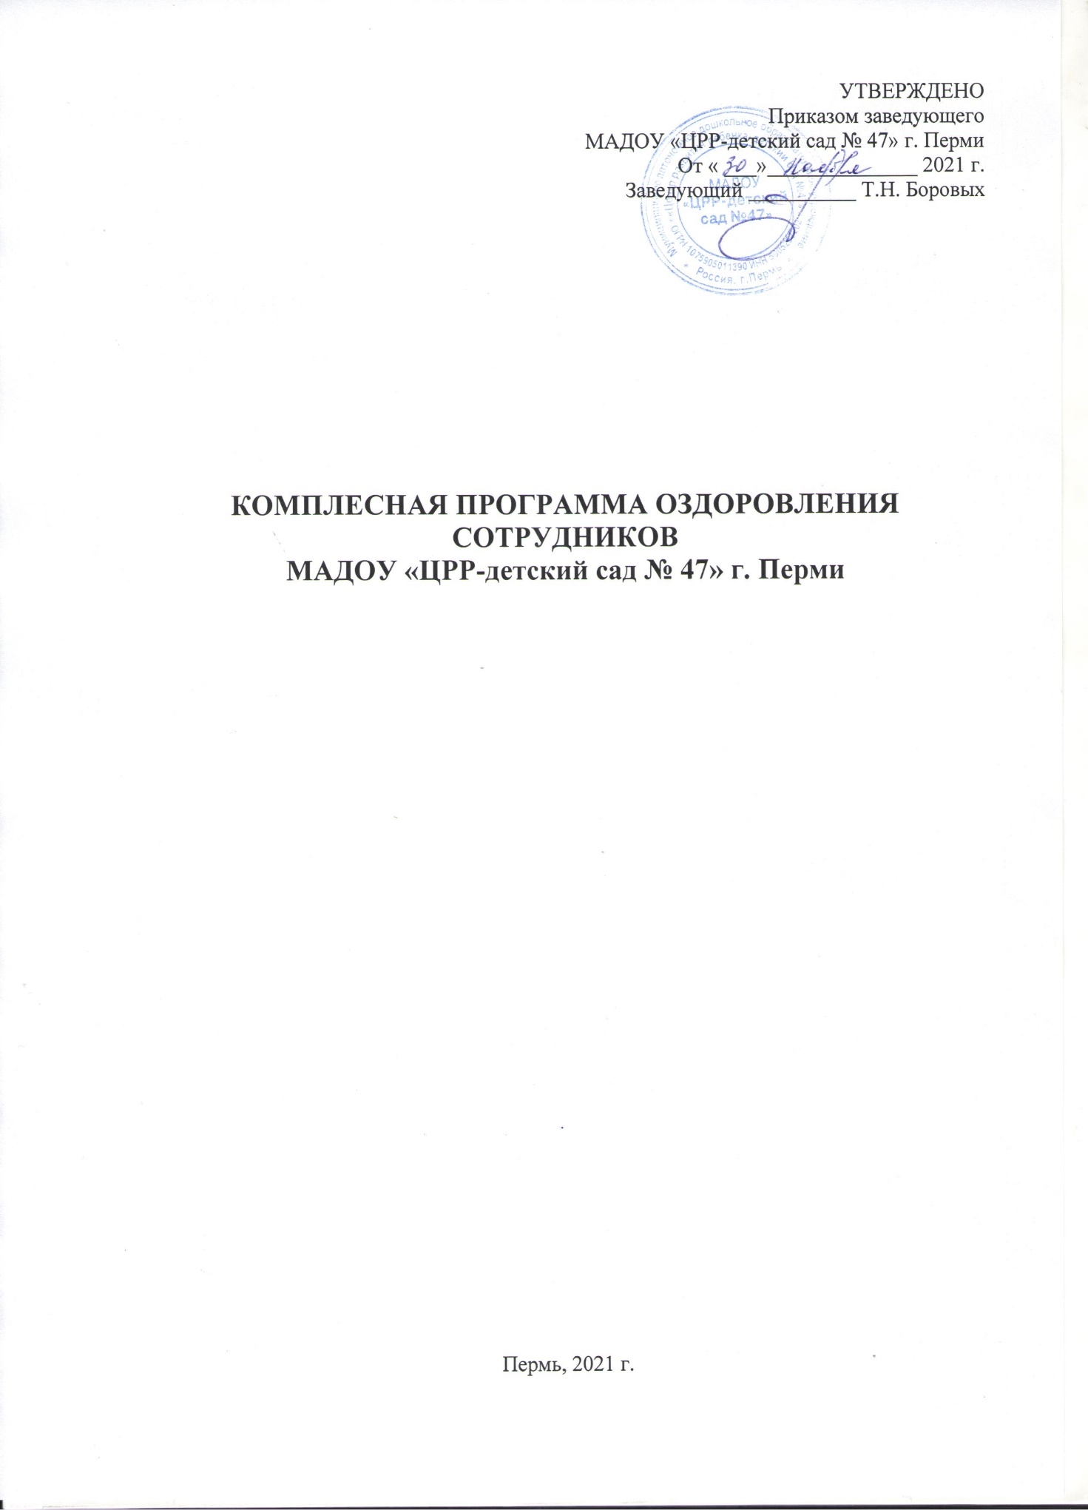

Содержание

- Целевой раздел
  - Пояснительная записка
  - Цели и задачи Программы
  - Принципы реализации Программы
- Содержательный раздел
  - Основные направления деятельности
  - Содержание Программы
- Система мониторинга и оценки эффективности Программы

I. Целевой раздел
  - Пояснительная записка
Здоровье – неоценимое счастье для каждого человека, условие его активной полноценной и долгой жизни, успешности во всех сферах жизнедеятельности, а также основа для процветания и развития своей страны. По данным ВОЗ в 60 % случаев неинфекционные заболевания являются причиной нетрудоспособности, инвалидности и смерти человека. Пропаганда здорового образа жизни (ЗОЖ) и профилактики неинфекционных заболеваний (НИЗ) постоянно находятся в поле зрения международных и национальных организаций, ответственных за здоровье и благополучие населения. Факторами, способствующими развитию хронических неинфекционных заболеваний, связанных с образом жизни человека, являются:
- низкая физическая активность,
- нерациональное питание,
- избыточная масса тела,
- курение,
- злоупотребление алкоголем,
- неумение справляться со стрессами.
Данные факторы поддаются управлению, через систему мероприятий, направленных на формирование ответственного отношения человека к собственному здоровью, повышение мотивации к здоровому образу жизни и ответственности за сохранение собственного здоровья. В «Стратегии формирования здорового образа жизни населения, профилактики и контроля неинфекционных заболеваний на период до 2025 года» обозначены основные направления государственной политики РФ в сфере охраны здоровья населения. В п. 1 «Общие положения» Стратегии отмечено «вклад профилактических мероприятий, направленных на уменьшение распространенности факторов риска, обуславливает не менее 50% успеха значимого снижения смертности населения. Увеличение числа граждан, приверженных здоровому образу жизни, создание в Муниципальном автономном дошкольном образовательном учреждении «ЦРР-детский сад № 47» г. Перми (далее ДОУ) необходимых условий для снижения факторов негативно влияющих на здоровье и коррекции поведенческих факторов риска приводят к существенному снижению индивидуального и популяционного риска неинфекционных заболеваний.
Профессия «педагог» состоит в группе риска по восприимчивости к синдрому эмоционального выгорания. ДОУ несет ответственность за создание условий, обеспечивающих сохранение здоровья сотрудников. Но, кроме этого, сами сотрудники обязаны владеть теоретическими и практическими знаниями в области здоровьесбережения, т.к. опосредовано они также участвуют в решении проблем общественного здоровья в качестве «учителя» для получателей услуг. Руководство ДОУ поддерживает идею здорового образа жизни и заинтересовано в развитии диалога с сотрудниками через их вовлечение в мероприятия, поддерживающие их физический тонус, развитие двигательной активности, а также направленных на укрепление корпоративных связей и сплочение коллектива. Трудовой коллектив состоит из сотрудников, каждый из которых является личностью с определенным образовательным уровнем, жизненным опытом и личностными ценностями. Совместно с медицинским персоналом детского сада были выявлены потенциальные факторы риска (эмоциональное выгорание, низкая физическая активность и прочее), разработаны целенаправленные рекомендации по здоровьесбережению сотрудников, что и нашло свое отражение в Комплексной программе оздоровления сотрудников (далее -Программа). Данная Программа разработана в силу особой актуальности проблемы сохранения здоровья взрослых, она отражает эффективные подходы к комплексному решению вопросов оздоровления сотрудников, также определяет основные направления, задачи, а также план действий и реализацию их в течение 2 лет.
Участники программы:
- сотрудники и администрация ДОУ;
- социальные партнеры.
Срок реализации Программы - 2022– 2024 г.г.

  - Цели и задачи Программы
Цель Программы: содействие здоровьесбережению сотрудников ДОУ.
Основные задачи Программы:
1. Вовлечение сотрудников в мероприятия спортивной направленности, формирование и развитие коммуникативных компетенций.
2. Содействие здоровьесбережению сотрудников через организацию регулярных занятий физической культурой.
3. Информирование сотрудников, повышение уровня их знаний по снижению рисков заболеваний и последствий вредных привычек, пропаганда здорового образа жизни.
4. Профилактика эмоционального выгорания и профессиональных стрессовых ситуаций у сотрудников, укрепление стрессоустойчивости, обучение основам навыкам самообладания и рефлексии.
5. Внедрение цикла образовательно-просветительских программ, направленных на приобретение сотрудниками знаний, умений и навыков сохранения и укрепления здоровья, формирование культуры здоровья.
6. Обеспечение сотрудникам условий работы, отвечающих санитарно-гигиеническим требованиям, комплекса лечебно-профилактических мероприятий, направленных на оздоровление сотрудников.

1.3. Принципы реализации Программы
- Принцип научности предполагает подкрепление всех оздоровительных мероприятий научно-обоснованными и практически-апробированными методиками.
- Принцип целостности, комплексности педагогических процессов выражается в непрерывности процесса оздоровления и предполагает тесное взаимодействие сотрудников и медицинских работников ДОУ.
- Принцип систематичности и последовательности предполагает взаимосвязь знаний, умений и навыков.
- Принцип комплексности и интегративности – включает решение оздоровительных задач в системе всего учебно-воспитательного процесса и всех видов деятельности.
- Принцип связи теории с практикой формирует умение применять свои знания по сохранению и укреплению здоровья в повседневной жизни.
- Принцип доступности позволяет исключить вредные последствия для организма в результате завышенных требований и физических нагрузок.
- Принцип коммуникативности помогает воспитать потребность в общении, в процессе которой формируется социальная мотивация здоровья.
- Принцип результативности предполагает получение положительного результата оздоровительной работы.
- Принцип культуросообразности предусматривает максимальное использование культуры той среды, в которой находится.
- Принцип целостности и единства определяет внутреннюю неразрывность содержания и средств его представления. Человек – целостная система с единством психофизического, социального и духовно-нравственного компонентов, воздействующих друг на друга.
- Принцип непрерывности оздоровительного воспитания включает в себя постоянное совершенствование личности в различных аспектах жизнедеятельности.
- Принцип достаточности можно охарактеризовать как формулу «все хорошо в меру».
- Принцип «не навреди!».
II. Содержательный раздел.
2.1. Основные направления деятельности
Стратегия Программы по поддержке здорового образа жизни сотрудников ДОУ определяются целью и включают стратегии, направленные на работу с сотрудниками, и стратегии, направленные на создание и развитие соответствующей инфраструктуры. Стратегии, направленные на работу с сотрудниками – поощрение и поддержка работников к здоровому образу жизни. Предпочтительны меры, которые делают здоровый выбор легким и предоставляют помощь в поддержке здоровых поведенческих изменений. Эти меры для здоровых людей или с риском заболеваний направлены на факторы здорового образа жизни, такие как:
1) снижение потребления алкоголя;
2) отказ от курения;
3) здоровое питание;
4) физическая активность;
5) социальное и эмоциональное благополучие (управление стрессом);
Основные направления деятельности:
- Организация мероприятий по поддержке здорового образа жизни сотрудников: проведение корпоративных спортивных мероприятий, организация информирования сотрудников, организация активного отдыха сотрудников, организация занятий физкультурой и оздоровительной гимнастикой (на рабочем месте, в спортивном зале).
- Организация базовых условий для поддержания здоровья: профилактика социально-опасных заболеваний ВИЧ/СПИД, гепатит, туберкулез, проведение вакцинации, обеспечение горячим питанием и качественной питьевой водой.
- Пропаганда здорового образа жизни: информационные лекции, беседы, раздача материалов, оформление стендов, размещение видеоматериалов на сайте, на страницах социальных сетях.
- Мотивация и вовлечение сотрудников в мероприятия, направленные на формирование здорового образа жизни.

2.2. Содержание Программы

Программа рассчитана на 2 года при проведении с сотрудниками теоретических и практических занятий. Количество слушателей определяется их мотивацией.
Работа в ДОУ по оздоровлению сотрудников предполагает организацию мероприятий согласно плану.
План мероприятий по оздоровлению сотрудников:

№ п/п | Мероприятия | Сроки реализации | Ответственные
Организационно-профилактические мероприятия
1 | Анкетирование с целью выявления факторов, влияющих на здоровье, получение общих сведений о состоянии здоровья сотрудников | 1 раз в год, январь | Заместитель заведующего  Путина А.С.
2 | Проведение инструктажей персонала по охране труда с целью предупреждения случаев инвалидности, причиной которых является производственный травматизм и вредные факторы | 2 раза в год, январь/июнь | Заведующий хозяйством  Елсукова О.В.
3 | Проведение периодических медицинских осмотров, диспансеризации сотрудников | 1 раз в год | Заведующий хозяйством  Елсукова О.В.
4 | Проведение вакцинации работников в соответствии с перечнем Национального календаря профилактических прививок | по приказу ДОУ | Заведующий Боровых Т.Н.
5 | Поощрение работников за работу без больничного листа в течение календарного года | 1 раз в год, в конце календарного года | Заведующий Боровых Т.Н.
6 | Организация культурного досуга сотрудников в различных форматах (в том числе дистанционном): посещение культурных мероприятий (музеев, театров, кинотеатров, выставок); проведение мастер-классов, тренингов, веревочных курсов, организация туристических поездок, походов, слётов, корпоративных досуговых встреч и пр. | 1 раз в квартал | Заведующий  Боровых Т.Н.  Председатель первичной профсоюзной организации  Кочнева Н.А.
7 | Выплата единоразовой материальной помощи сотрудникам ДОУ | 1 раз в год по запросу | Заведующий Боровых Т.Н.
Просветительские мероприятия
8 | Организация консультаций со специалистами (терапевт, невролог, психолог) | 1 раз в год | Медицинская сестра
9 | Проведение лекций, оформление стенда, распространение печатной продукции:  - «Привычка свыше нам дана?»  - «SOSтояние здоровья»  - «Родители – вот главный пример»  - «10 правил здорового сердца»  - «Гигиена нервной системы»  - «Мама, брось сигарету!»  - «Здоровое питание – это просто» | 1 раз в два месяца | Медицинская сестра  Педагог-психолог Боронина Л.А.  Заместитель заведующего  Путина А.С.
Мероприятия, направленные на повышение физической активности
10 | Пятиминутный ВИДЕО-комплекс упражнений на рабочем месте во время отдыха, включающий гимнастику для глаз, дыхательную гимнастику | ежедневно | Пермякова Ю.И. Винокурцева М.С.  Боронина Л.А.
11 | Участие в спортивных отраслевых мероприятиях районного и всероссийского уровня | по плану работы ДО | Пермякова Ю.И. Винокурцева М.С.  Путина А.С.  Насретдинова Е.С.
12 | Сдача норм ГТО (по желанию) | по графику | Пермякова Ю.И.
13 | Акции в рамках «День здоровья»:  «О здоровом питании замолвите слово»  «Худеем правильно»  «Питание после 50»  «Зарядка для мозга»  «Дыхание –основа релаксации»  «Польза зеленых коктейлей»  «На работу – на велосипеде»  «Встань с кресла»  «Активный выходной»  «10 000 шагов каждый день» | 1 раз в месяц | Пермякова Ю.И.  Винокурцева М.С.  Путина А.С.  Мокроусова Е.С.
14 | Организованный коллективный отдых работников с участием членов их семей (зимние прогулки на лыжах, катание на коньках, велосипедах, летний отдых (сплав), туристические поездки выходного дня) | 1 раз в квартал | Председатель первичной профсоюзной организации  Кочнева Н.А.  Пермякова Ю.И.  Насретдинова Е.С.
Мероприятия, направленные на борьбу с курением
15 | Информирование сотрудников о вредных воздействиях курения | сентябрь | Медицинская сестра
Мероприятия, направленные на борьбу с чрезмерным употреблением алкоголя
16 | Информирование сотрудников о влиянии на организм алкоголя и о социальных последствиях, связанных с потреблением алкоголя | октябрь | Педагог-психолог  Боронина Л.А.
17 | Организация и проведение корпоративных мероприятий с пропагандой здорового образа жизни «Без алкоголя» | 1 раз в квартал | Методическая служба ДОУ
Мероприятия, направленные на борьбу со стрессом
18 | Арт-терапия – рисование на воде «Эбру» | 1 раз месяц | Педагог-психолог Боронина Л.А.
19 | Мероприятия, направленные предотвращение и предупреждению профессионального выгорания:  - «Корпоративные «Веселые старты» с последующей чайной церемонией и практиками релаксации  - Внедрение нетрадиционных методов улучшения здоровья: фитотерапия, аромотерапия, музыкотерапия и др. | ежемесячно | Педагог-психолог Боронина Л.А.
Аналитические и диагностические мероприятия
20 | Проведение мониторинга состояния здоровья сотрудников по итогам реализации Программы | декабрь | Методическая служба ДОУ
21 | Проведение мониторинга уровня профессионального выгорания, психологического климата в коллективе | декабрь | Педагог-психолог  Боронина Л.А.
22 | Оценка эффективности реализации Программы | декабрь | Заместитель заведующего  Путина А.С.

III. Cистема мониторинга и оценки эффективности Программы
Для успешной реализации Программы необходимо активное, заинтересованное взаимодействие органов власти, профсоюза, работодателей и, конечно, самих работников. Мониторинг и оценка эффективности Программы должна быть с четким определением перечня оцениваемых индикаторов, сроков оценки, методов сбора информации для определения индикаторов, целевых уровней и ответственных. Мероприятия по проведению мониторинга и оценки должны быть включены в план мероприятий. Показатели результативности и эффективности программы рассматриваются в процентном отношении к общему количеству работников ДОУ.
Параметры показателей:
• увеличение числа работников, приверженных здоровому образу жизни (определяется при анкетировании в начале и по истечении определенного срока реализации Программы, но не менее года);
• улучшение условий труда работников ДОУ;
• повышение производительности труда работников ДОУ;
• снижение показателей временной утраты трудоспособности работников;
• снижение финансовых потерь, которые несет ДОУ в результате отсутствия работников по болезни;
• отсутствие (снижение) производственного травматизма и профессиональных заболеваний;
• стабильное психическое состояние работников ДОУ.
Для того, чтобы оценить эффективность реализации Программы используются следующие показатели:
1. Отзывы сотрудников (удовлетворенность/неудовлетворенность программой).
2. Охват сотрудников программой.
3. Оценка результатов программы по созданию условий для ведения здорового образа жизни.
Ожидаемый эффект от реализации мероприятий Программы:
1. Укрепление здоровья и улучшение самочувствия работников.
2. Увеличение производительности труда, работоспособности и эффективности деятельности работников.
3. Снижение стоимости затрат на медицинское обслуживание.
4. Снижение риска заболеваемости работников. Уменьшение среднего срока временной нетрудоспособности работников.
5. Повышение выявляемости хронических неинфекционных заболеваний работников.
6. Снижение количества стрессовых и конфликтных ситуаций, повышение стрессоустойчивости работников.
7. Повышение лояльности работников к руководству.
8. Улучшение имиджа ДОУ по мнению работников и повышение их мотивации.
9. Снижение текучести кадров и расходов на адаптацию работников, повышение вероятности привлечения более квалифицированного персонала.
10. Установление приоритета здорового образа жизни у работников ДОУ;
11. Изменение отношения работников к состоянию своего здоровья, повышение их медицинской активности;
12. Повышение численности работников, ведущих здоровый образ жизни.

